Nom: James Wath
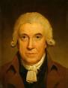

Invention: machine a vapeur
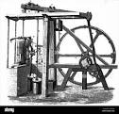

Nationnalité: Angleterre

Population : retour en ville

